Szanowni Państwo!

Gorąco zachęcamy do zapoznania się z programem obchodów **74. rocznicy wybuchu Powstania Warszawskiego**, zarówno w naszej dzielnicy, jak również w wydarzeniach organizowanych na terenie całego miasta.

W dzielnicy Włochy zapraszamy **1 sierpnia o godz. 11.00**. Uroczystości odbędą się przy Pomniku - Kapliczce Bazy Lotniczej ,,Łużyce" u zbiegu ul. Żwirki i Wigury i Komitetu Obrony Robotników (dawna 17 Stycznia). W programie przewidziane są jest przemówienia okolicznościowe, wspólna modlitwa, złożenie kwiatów oraz zapalenie zniczy. Następnie przejdziemy pod **pomnik na Skwerze 7 pp. AK „Garłuch”**, gdzie również składane będą wiązanki kwiatów i zapalane znicze. W uroczystości wezmą udział delegacje organizacji kombatanckich z pocztami sztandarowymi. Organizatorami są: Rada i Zarząd Dzielnicy Włochy m.st. Warszawy, 1. Baza Lotnictwa Transportowego, Środowisko Żołnierzy Armii Krajowej i Bazy Lotniczej ,,Łużyce” Warszawa oraz 7 pp AK ,,Garłuch”. <http://ud-wlochy.waw.pl/page/25,aktualnosci.html?id=2873>

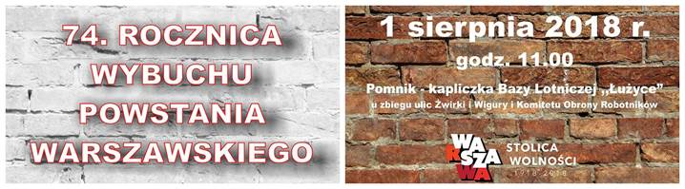

Ponadto zapraszamy na **wydarzenia organizowane w całej Warszawie**, m.in. jak **„Warszawiacy śpiewają (nie)zakazane piosenki” 1 sierpnia** **o godz. 20.00 na Placu Piłsudskiego**, **„Marsz Pamięci”** w niedzielę 5 sierpnia o godz. 19.00, czy rowerowa **„Masa Powstańcza”** w sobotę 4 sierpnia od godz. 17.00 .

Szczegółowe informacje znajdą Państwo na stronach <http://powstanie44.um.warszawa.pl/> oraz <https://www.1944.pl/artykul/obchody-74.-rocznicy-powstania-warszawskiego,4817.html>

